Anfahrt:
Restaurant Schillerhöhe Finkenweg 2
70839 Gerlingen Tel.:07156/21816

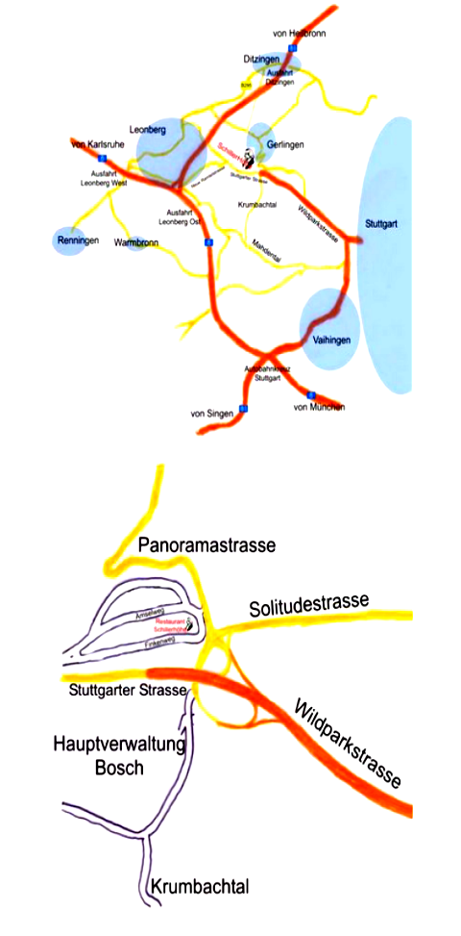

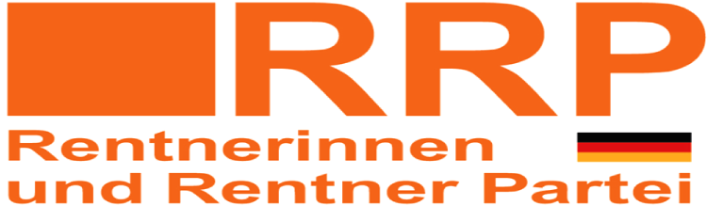
A8 von Karlsruhe:
Ausfahrt Leonberg West
an der Ampel nach rechts abbiegen
an der 3ten Ampel links Richtung Stuttgart abbiegen
immer Gerade aus, die Serpentinen hoch und an der Ampel rechts
abbiegen Richtung Stuttgart
nach knapp 2km rechts abbiegen Richtung Gerlingen
an der Großen Kreuzung links abbiegen
die nächste Möglichkeit links, und gleich wieder links in den Finkenweg

A8 von München:
Am Autobahnkreuz Stuttgart auf die
A831 Richtung Vaihingen / Stuttgart abbiegen.
Auf dieser Straße bleiben bis nach ca. kommt.
Richtung Leonberg fahren, nach ca.5km
kommt die Abfahrt nach Gerlingen.
Über die große Kreuzung fahren und nach der
Verkehrsinsel links abbiegen. Gleich wieder links
in den Finkenweg einbiegen.und Parkplatz suchen.

A81 von Heilbronn:
Ausfahrt Feuerbach, an der Ampel links.Nach ca. 0,5km an der Aral Tankstelle links abbiegen
Richtung Gerlingen. Nach ca. 2,5km
(Kreuzung in Gerlingen bei Gaststätte Lamm) links abbiegen
in Richtung Schillerhöhe. Nun immer gerade aus, durch
die Innenstadt von Gerlingen, dann die Panoramastraße hoch.
Oben angekommen noch vor der großen Kreuzung rechts abbiegen
und gleich wieder links in den Finkenweg - Zielankunft ab Autobahnausfahrt in ca. 10Minuten

A81 von Singen:
Am Autobahndreieck Stuttgart weiter auf der A831
Richtung Vaihingen. Auf dieser Straße bleiben bis nach ca. 6km die Abfahrt nach Leonberg kommt.
Richtung Leonberg fahren, nach ca.5km kommt die Abfahrt
nach Gerlingen. Über die große Kreuzung fahren und nach der
Verkehrsinsel links abbiegen. Gleich wieder in denFinkenweg einbiegen.
20 Millionen Rentner !
Jetzt helfen wir uns selbst.
Einladung:

Der neue Landesvorstand Baden Württemberg der RRP
ladet alle Mitglieder und Interessenten herzlich ein zur
Auftaktveranstaltung 9.Oktober.2009 um 17.00 Uhr im Waldrestaurant Schillerhöhe in Gerlingen Finkenweg 2

Es ist höchste Zeit das etwas verändert wird.
Die RRP fordert eine schnelle Reform des derzeitigen Dreisäulenkonzeptes
· Staatliche, abgesicherte Mindestrente mit Inflationsprogression
· Verpflichtende betriebliche Altersvorsorge ohne Abgabenbelastung· Individuelle steuergeförderte private Altersvorsorg

